ДОМАШНЕЕ ЗАДАНИЕ
по курсу «Проектирование ОЭП наблюдения»

- Тема работы: «Сканирующий тепловизор»
- Исходные данные к работе: Используя многоканальную модель зрительной системы, выполнить одновариантный анализ тепловизора сканирующего типа при обнаружении оператором тестовых сигналов в виде прямоугольного объекта с постоянным распределением яркости и объекта с синусоидальным распределением яркости (в пределах тех же габаритных размеров), наблюдаемых на равномерном фоне. Объект и фон излучают как абсолютно черные тела (АЧТ).
Функциональная схема тепловизора представлена на рис. 1, вид тестовых сигналов – на рис.2.
3. Конструктивные параметры:
- температура фона 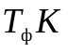;
- температурный контраст объекта 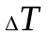 относительно фона;
- размеры объекта 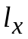 и 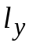, ;
- синусоидальный тест-объект ориентирован перпендикулярно направлению сканирования и имеет пространственную частоту
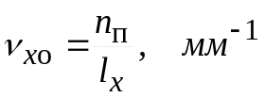,
где 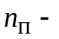 количество периодов, укладывающихся в габаритном размере объекта;
- рабочий спектральный диапазон описывается функцией
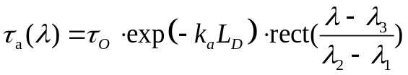,
где 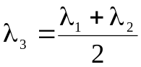;
- показатель поглощения излучения атмосферой 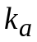, 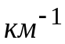;
- коэффициент пропускания оптической системы 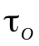;
- фокусное расстояние объектива , ;
- диаметр входного зрачка 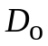, ;
- пятно рассеяния объектива аппроксимируется функцией вида
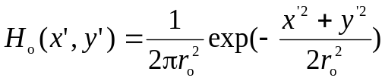,
где 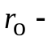эффективный радиус пятна рассеяния, ;
- коэффициент использования сканирующего устройства ;
- частота кадров 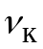, 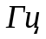;
- количество элементов изображения в строке 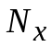;
- количество строк в изображении 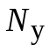;
- линейка приемника излучения (ПИ) содержит элементов;
- тип ПИ №1 – JnSb: 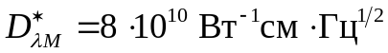;
- тип ПИ №1 – HgCdTe: 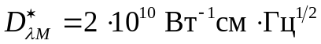;
- размеры чувствительного элемента ПИ 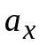 и 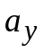, ;
- спектральную характеристику ПИ аппроксимировать функцией вида
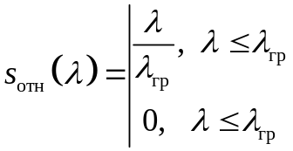, где 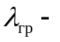граничная частота рабочего интервала.
- Перечень вопросов, подлежащих разработке в домашнем задании:
- определить полосу пропускания электронного тракта тепловизора;
- оценить дальность действия  тепловизора при обнаружении равнояркого прямоугольного объекта, имеющего температурный перепад относительно равномерного фона при заданной вероятности правильного обнаружения 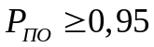;
- определить дальность обнаружения финитного синусоидального объекта с амплитудой температурного перепада при заданной вероятности правильного обнаружения 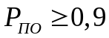.
5. Требования к оформлению отчета:
- отчет по ДЗ должен содержать листинги программ с необходимыми комментариями, результаты расчетов в виде графиков и таблиц значений сигналов и их спектров после оптической системы, ПИ, электронного тракта и на экране видеоконтрольного устройства.

6. Срок сдачи ДЗ 15 мая текущего года.

Функциональная схема тепловизора

4

3

5 5
2

6 5
2

7
2

2

1 11
8
2

Электронный
тракт
9
2

Рис. 1. 1 – оптическая система; 2 – блок оптико-механического сканирования; 3 – приемник излучения; 4 – система охлаждения; 5 – дифференцирующее звено; 6 – апериодическое звено; 7– система синхронизации; 8 – видеоконтрольное устройство; 9 – человек-оператор.

Вид тестовых сигналов

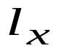
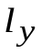

Тестовый сигнал №1 Тестовый сигнал №2

Рис. 2

Таблица исходных данных
Таблица 1.
Вариант.  Параметр. | 1 | 2 | 3 | 4 | 5 | 6 | 7 | 8 | 9 | 10 | 11 | 12 | 13
Т_{ф}°К | 290 | 280 | 295 | 285 | 300 | 290 | 280 | 295 | 285 | 300 | 290 | 280 | 295
_{Δ}Т | 10 | 8 | 5 | 3 | 7 | 6 | 4 | 10 | 12 | 5 | 8 | 7 | 9
l_{x}, м | 3 | 2,5 | 0,5 | 0,5 | 3 | 3,5 | 2,5 | 3 | 2 | 1,5 | 2,2 | 4 | 1,8
l_{y}, м | 1,5 | 2 | 1,8 | 1,8 | 1,5 | 2 | 1,5 | 1,3 | 1,7 | 2 | 1.6 | 2,3 | 1,4
n_{п} | 4 | 3 | 5 | 4 | 3 | 4 | 5 | 3 | 4 | 5 | 3 | 4 | 5
λ₁, мкм | 8 | 3,5 | 8 | 3,5 | 8 | 3,5 | 8 | 3,5 | 8 | 3,5 | 8 | 3,5 | 8
λ₂, мкм | 13 | 5,5 | 13 | 5,5 | 13 | 5,5 | 13 | 5,5 | 13 | 5,5 | 13 | 5,5 | 13
k_{а}, км⁻¹ | 0,10 | 0,07 | 0,15 | 0,12 | 0,16 | 0,12 | 0,10 | 0,08 | 0,09 | 0,11 | 0,13 | 0,09 | 0,15
D_{o}, мм | 50 | 60 | 80 | 50 | 60 | 70 | 80 | 50 | 60 | 70 | 80 | 50 | 60
f’_{o}, мм | 100 | 110 | 120 | 90 | 100 | 110 | 120 | 90 | 100 | 110 | 120 | 100 | 90
r_{о}, мкм | 50 | 30 | 40 | 35 | 45 | 50 | 45 | 40 | 35 | 30 | 25 | 50 | 45
η_{ск} | 0,5 | 0,7 | 0,65 | 0,4 | 0,6 | 0,75 | 0,5 | 0,65 | 0,45 | 0,5 | 0,55 | 0,8 | 0,4
ν_{к}, Гц | 25 | 30 | 25 | 30 | 25 | 30 | 25 | 30 | 25 | 30 | 25 | 30 | 25
N_{x} | 300 | 600 | 450 | 300 | 450 | 600 | 300 | 450 | 600 | 300 | 450 | 600 | 300
N_{y} | 200 | 400 | 300 | 200 | 300 | 400 | 200 | 300 | 400 | 200 | 300 | 400 | 200
n | 8 | 100 | 50 | 10 | 20 | 100 | 8 | 50 | 10 | 20 | 30 | 100 | 10
тип ПИ | 2 | 1 | 2 | 1 | 2 | 1 | 2 | 1 | 2 | 1 | 2 | 1 | 2
a_{x}, мкм | 50 | 30 | 35 | 30 | 50 | 50 | 40 | 35 | 30 | 30 | 35 | 40 | 50
a_{y}, мкм | 50 | 30 | 35 | 30 | 50 | 50 | 40 | 35 | 30 | 30 | 35 | 40 | 50
 | 0,7 | 0,7 | 0,7 | 0,7 | 0,7 | 0,7 | 0,7 | 0,7 | 0,7 | 0,7 | 0,7 | 0,7 | 0,7

Продолжение Таблицы 1
Вариант.  Параметр. | 14 | 15 | 16 | 17 | 18 | 19 | 20 | 21 | 22 | 23 | 24 | 25 | 26
Т_{ф}°К | 295 | 270 | 275 | 280 | 280 | 285 | 290 | 293 | 280 | 310 | 283 | 2750 | 285
_{Δ}Т | 7 | 9 | 6 | 4 | 10 | 8 | 7 | 9 | 10 | 6 | 8 | 7 | 4
l_{x}, м | 3 | 2,5 | 0,5 | 0,5 | 3 | 3,5 | 2,5 | 3 | 2 | 1,5 | 2,2 | 4 | 1,8
l_{y}, м | 1,5 | 2 | 2 | 2 | 1,5 | 2 | 1,5 | 1,3 | 1,7 | 2 | 1.6 | 2,3 | 1,4
n_{п} | 4 | 3 | 5 | 4 | 3 | 4 | 5 | 3 | 4 | 5 | 3 | 4 | 5
λ₁, мкм | 8 | 3,5 | 8 | 3,5 | 8 | 3,5 | 8 | 3,5 | 8 | 3,5 | 8 | 3,5 | 8
λ₂, мкм | 13 | 5,5 | 13 | 5,5 | 13 | 5,5 | 13 | 5,5 | 13 | 5,5 | 13 | 5,5 | 13
k_{а}, км⁻¹ | 0,12 | 0,09 | 0,11 | 0,10 | 0,13 | 0,16 | 0,11 | 0,09 | 0,10 | 0,12 | 0,13 | 0,14 | 0,16
D_{o}, мм | 40 | 60 | 80 | 50 | 60 | 70 | 80 | 50 | 60 | 70 | 80 | 50 | 60
f’_{o}, мм | 90 | 120 | 140 | 90 | 100 | 110 | 120 | 90 | 100 | 110 | 120 | 100 | 90
r_{о}, мкм | 50 | 30 | 40 | 35 | 45 | 50 | 45 | 40 | 35 | 30 | 25 | 50 | 45
η_{ск} | 0,5 | 0,7 | 0,65 | 0,4 | 0,6 | 0,75 | 0,5 | 0,65 | 0,45 | 0,5 | 0,55 | 0,8 | 0,4
ν_{к}, Гц | 25 | 30 | 25 | 30 | 25 | 30 | 25 | 30 | 25 | 30 | 25 | 30 | 25
N_{x} | 300 | 600 | 450 | 300 | 450 | 600 | 300 | 450 | 600 | 300 | 450 | 600 | 300
N_{y} | 200 | 400 | 300 | 200 | 300 | 400 | 200 | 300 | 400 | 200 | 300 | 400 | 200
n | 8 | 100 | 50 | 10 | 20 | 100 | 8 | 50 | 10 | 20 | 30 | 100 | 10
тип ПИ | 2 | 1 | 2 | 1 | 2 | 1 | 2 | 1 | 2 | 1 | 2 | 1 | 2
a_{x}, мкм | 50 | 30 | 35 | 30 | 50 | 50 | 40 | 35 | 30 | 30 | 35 | 40 | 50
a_{y}, мкм | 50 | 30 | 35 | 30 | 50 | 50 | 40 | 35 | 30 | 30 | 35 | 40 | 50
 | 0,7 | 0,7 | 0,7 | 0,7 | 0,7 | 0,7 | 0,7 | 0,7 | 0,7 | 0,7 | 0,7 | 0,7 | 0,7

